МИЛЛИ МӘГАРИФ

“Үз халкын данлаган татарлар” фәнни-гамәли конференциясе призеры
Садрутдинов Рияз
( Бураково урта гомуми белем бирү мәктәбенең Көек авылындагы филиалы)

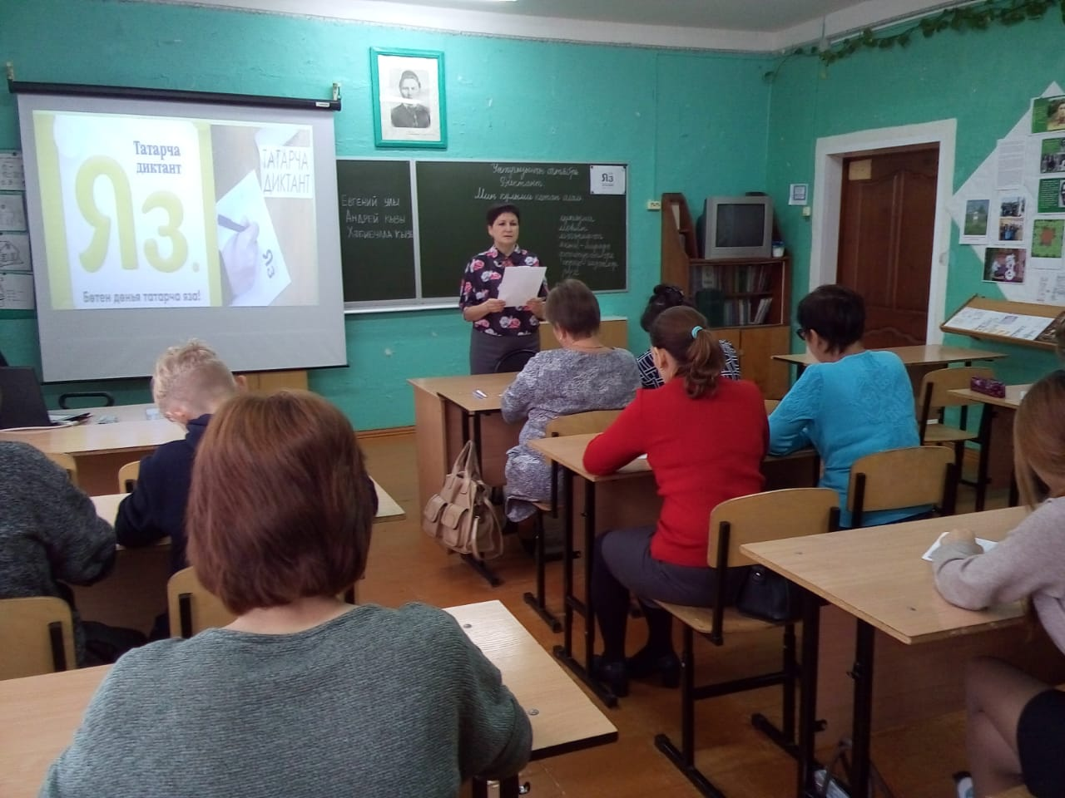
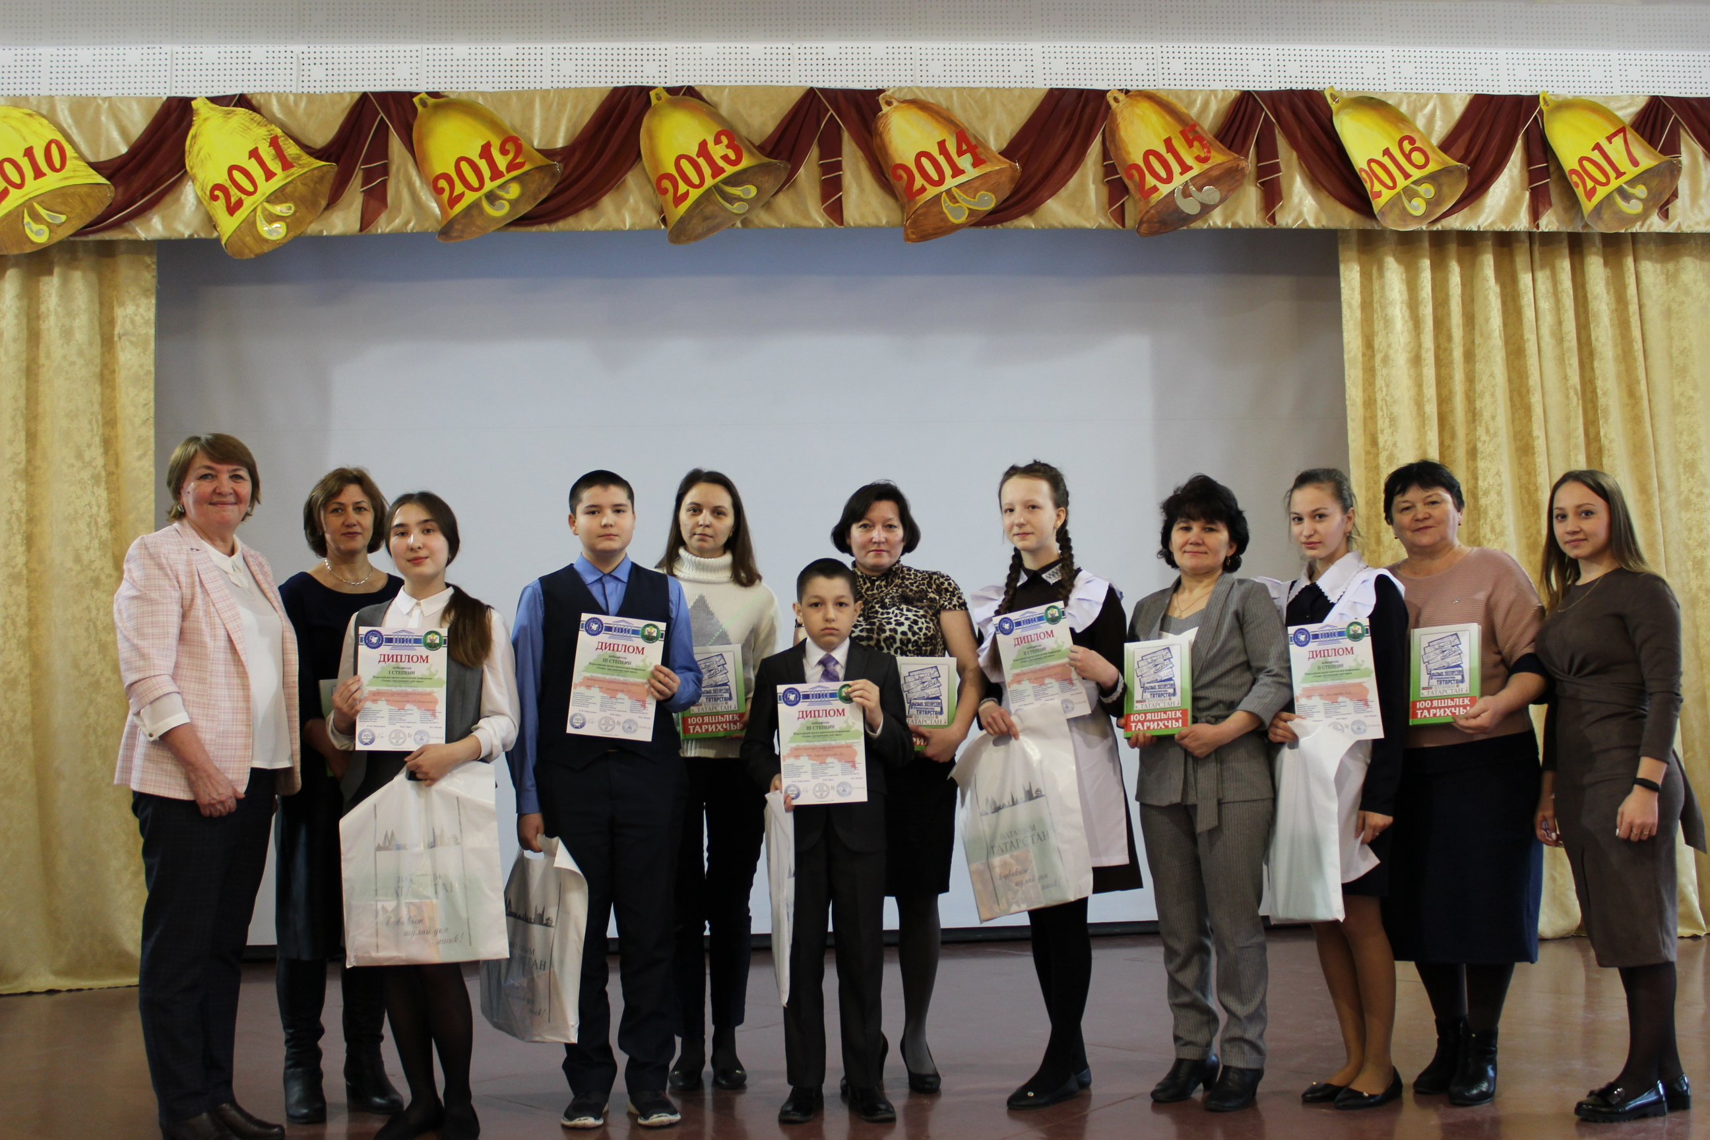
“Татарча диктант”- 2019 акциясе
Акциядә 300 дән артык кеше катнашты.
Спас районының һәрбер мәктәп базасында татарча диктант язу мәйданчыклары эшләде.
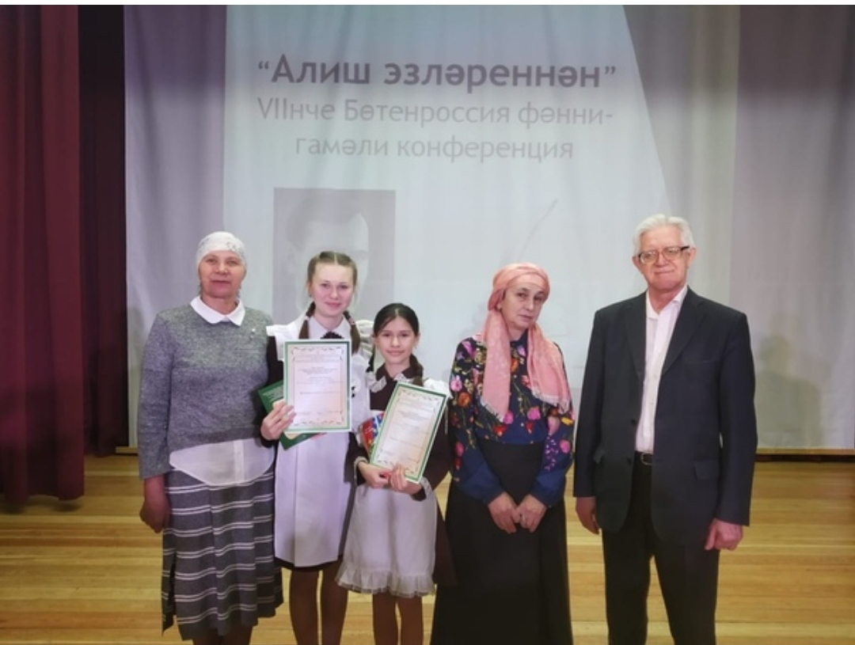
“Алиш эзләреннән” республика конкурсы призерлары
Хамидуллина Камилә,
Самигуллина Әлфия
(Иске Рәҗәп урта гомуми белем бирү мәктәбе)

Чувашский танцевальный коллектив “Мерчен” – призер республиканского фестиваля воскресных школ - 2019
(филиал МБОУ “Антоновская СОШ в с. Иж-Борискино)

